**Modulo Frente de Loja:**

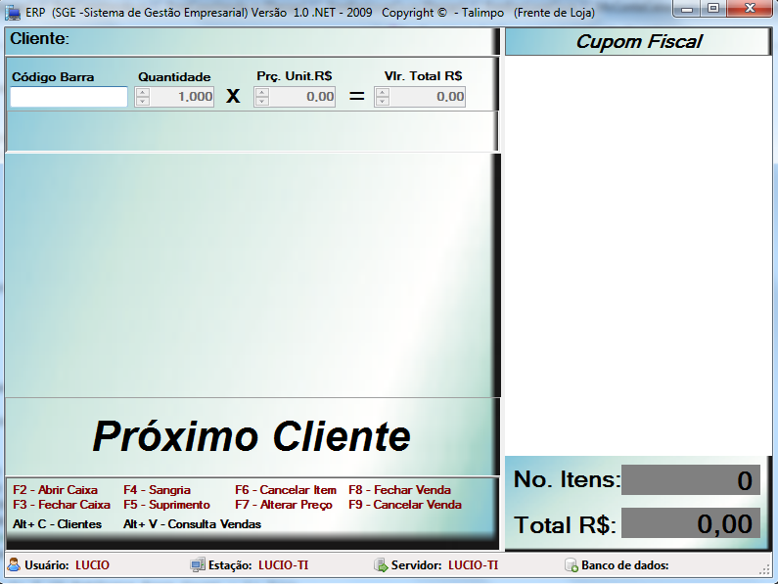

**Opção:**

1. **F2 – Abrir Caixa**
2. **F3 – Fechar Caixa**
3. **F4 – Sangria do Caixa (Saída Financeira)**
4. **F5 – Suprimento de Caixa (Entrada Financeira)**
5. **F6 – Cancelar Item (Cancela o item já registrado)**
6. **F7 – Alteração de Preço (Deve ser feita antes de registrar o Item)**
7. **F8 – Fechar Venda**
8. **F9 – Cancelar Venda**
9. **ALT + C – Busca de Clientes**
10. **ALT + V – Consulta as Vendas Realizadas**

**Para Iniciar uma Venda:**

* **Abrir o Caixa**
* **Com o Caixa já aberto o campo código de barro ficar ativo para iniciar a venda bastar informar o código de barra ou a referencia do produtos após informar o produtos vai ser solicitado o quantidade.**

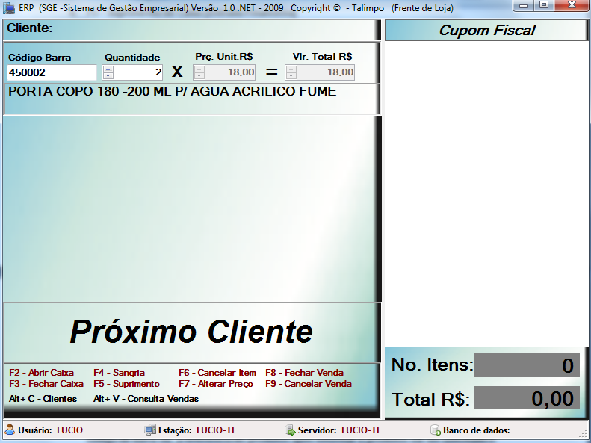

* **Para pesquisa os produtos: no campo código de barra tecla a letra P**
* **Para Informar o Cliente: no campo código de barra tecla a telca ALT+C**
* **Para Fechara Venda basta clicar em F8 informar o tipo de pagamento e o valor Recebido.**

